Здравствуйте!
Повторяем виды мажора и минора.
МАЖОР | натуральный | 1 1 ½ 1 1 1 ½
 | гармонический | понижается VI ступень
 | мелодический | вверх – как натур., вниз – понижаются VII, VI ступени
МИНОР | натуральный | 1 ½ 1 1 ½ 1 1
 | гармонический | повышается VII ступень
 | мелодический | вверх – повышаются VI, VII ступени, вниз – как натур.

УПРАЖНЕНИЯ
- Постройте гаммы, приняв указанные звуки:
а) ре# — V ступень мелодического минора (вверх до V ступени);
б) до — III ступень гармонического мажора (вверх до I ступени);
в) ля♭ — VI ступень гармонического мажора (вверх до III ступени);
г) соль — V ступень натурального минора (вниз до I ступени);
д) до — V ступень мелодического мажора (вверх до V ступени).

- Определите виды мажора и минора. Обратите внимание, что в одной мелодии могут встретиться 2 или даже 3 вида мажора или минора.
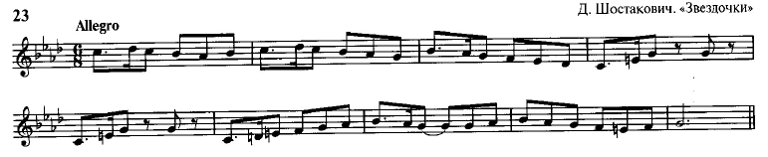

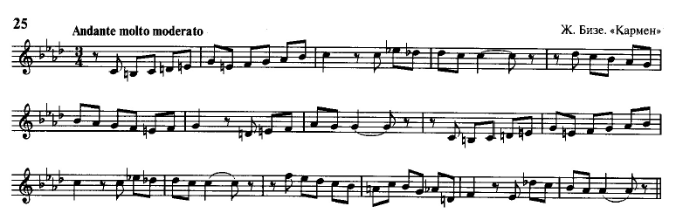
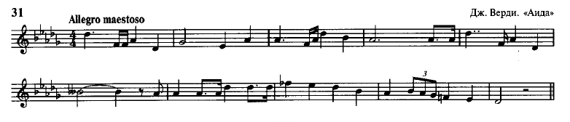

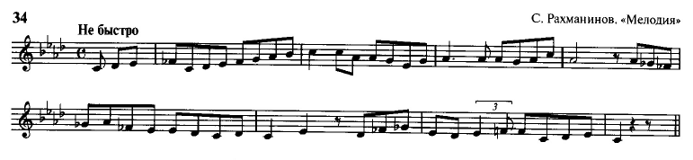

Фото письменного задания выслать до 20 мая.

Желаю успехов!

